温馨提示：
此题库为Word版，请按住Ctrl,滑动鼠标滚轴，调节合适的观
看比例，关闭Word文档返回原板块。
考点5 函数的单调性与最值、
函数的奇偶性与周期性
一、选择题
1．（2011·安徽高考理科·Ｔ3）设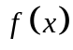是定义在Ｒ上的奇函数，当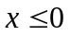时，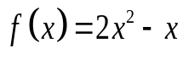，则
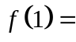（ ）
（A）－３ （B）－１ （C）１ （D）３
【思路点拨】由奇函数的定义有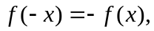所以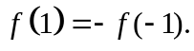
【精讲精析】选A. 由奇函数的定义有所以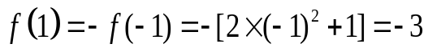.
2.（2011·福建卷理科·Ｔ9）对于函数f（x）=asinx+bx+c(其中，a,bR,cZ),选取a,b,c的一组值计算f（1）和f（-1），所得出的正确结果一定不可能是（ ）
（A）4和6 （B）3和1 （C）2和4 （D）1和2
【思路点拨】先求出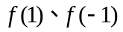，探究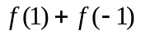与的关系，然后由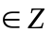限定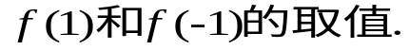
【精讲精析】选D.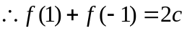，
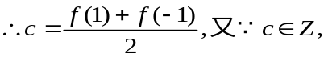
3.（2011·新课标全国高考理科·Ｔ2）下列函数中，既是偶函数又在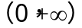单调递增的函数是（ ）
（A）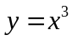 （B）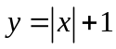 （C）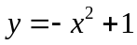 （D）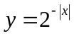
【思路点拨】对选项进行逐个判断，一是看是否满足奇偶性，二是检验单调性.
【精讲精析】选B. 函数是奇函数，故可排除A，当时，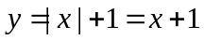是增函数，是减函数，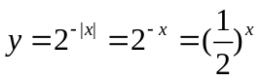 为减函数.
4.（2011·新课标全国高考文科·Ｔ3）下列函数中，既是偶函数又在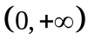上单调递增的函数是（ ）
（A） （B） （C） （D）
【思路点拨】对选项进行逐个判断，一是看是否满足奇偶性，二是检验单调性.
【精讲精析】选B .函数是奇函数，故可排除A，当时，，是增函数，是减函数， 为减函数.
5．（2011·辽宁高考文科·Ｔ6）若函数=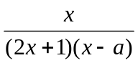为奇函数，则=（ ）
（A） （B） （C） （D）1
【思路点拨】利用奇函数的定义，从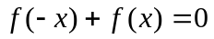恒成立入手，即得．
【精讲精析】选A.∵函数为奇函数，∴恒成立．
即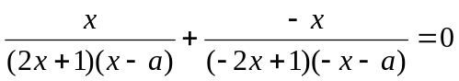恒成立．可化为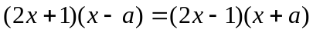恒成立．整理得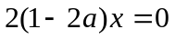恒成立，只有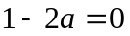，∴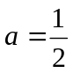．
6.（2011·广东高考理科·Ｔ4）设函数和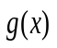分别是R上的偶函数和奇函数，则下列结论恒成立的是 （ ）
（A）+|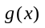|是偶函数 （B）-||是奇函数
（C）|| +是偶函数 （D）||- 是奇函数
【思路点拨】本题主要考查函数的奇偶性，可由奇偶性的概念进行判断.
【精讲精析】选A.由题意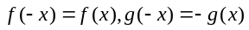.令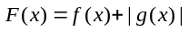，则.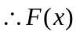是偶函数.故选A.
7．（2011·北京高考理科·T8）设，记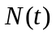为平行四边形ABCD内部（不含边界）的整点的个数，其中整点是指横、纵坐标都是整数的点，则函数的值域为（ ）
（A）{9,10,11} （B）{9,10,12} （C）{9,11,12} （D）{10,11,12}
【思路点拨】作图，分别求出t=0,1,2,3,4,…时的函数值，即可选出答案.
4
3
2
1
x
y
A
B
C
D
1 2 3 4
【精讲精析】选C.如图所示.N(0)=9, N(1)=12, N(2)=11, N(3)=12,…，故值域为{9,11,12}.
8．（2011·湖南高考文科T8）已知函数f(x)=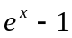,g(x)=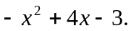若有f(a)=g(b)，则b的取值范围为（ ）
O
（A）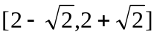 （B）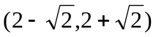
（C）[1，3] （D）(1,3)
【思路点拨】本题以考查函数的值域为载体，重点考查对f(a)=g(b)的理解，f(a)=g(b)表示二元方程，把二元方程转化为函数或不等式.
【精讲精析】选B.
二、填空题
9．（2011·安徽高考文科·Ｔ11）设是定义在R上的奇函数，当x≤0时，=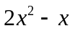，则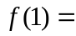 .
【思路点拨】由奇函数的定义有所以
【精讲精析】由奇函数的定义有所以.
【答案】-3
10.（2011·广东高考文科·Ｔ12）设函数f(x)=x³cosx+1,若f(a)=11,则f(-a)=_______.
【思路点拨】令g(x)=x³cosx,利用g(x)是奇函数，求出g(a)=10，从而f(-a)=g(-a)+1=-g(a)+1，可得结论.
【精讲精析】令g(x)=x³cosx,则f(x)= g(x)+1且g(x)为奇函数，所以g(-a)=-g(a).由f(a)=11得g(a)+1=11,所以g(a)=10，
f(-a)=g(-a)+1=-g(a)+1=-10+1=-9.
【答案】-9
11．（2011·湖南高考文科·T12）已知f(x)为奇函数，g(x)=f(x)+9，g(-2)=3，则f(2)=______.
【思路点拨】本题考查利用奇函数的性质（对称性）求函数值.
【精讲精析】因为f(x)=g(x)-9是奇函数，所以f(-x)=-f(x),
g(-x)-9=-[g(x)-9]，g(-2)-9=-[g(2)-9]，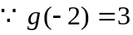 ，g(2)=15,
所以f(2)=g(2)-9=6.
【答案】6
12.（2011·浙江高考理科·Ｔ11）若函数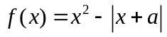为偶函数，则实数 .
【思路点拨】两个偶函数的和函数亦是偶函数,偶函数与其他函数的和函数为非奇非偶函数.
【精讲精析】
函数为偶函数，函数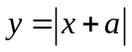是由偶函数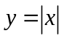向左或向右平移了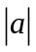个单位，要使整个函数为偶函数，则需.
【答案】0
13．（2011·北京高考文科·T14）设，记为平行四边形ABCD内部（不含边界）的整点的个数，其中整点是指横、纵坐标都是整数的点，则N(0)= ；N(t)的所有可能取值为 .
【思路点拨】在直角坐标系中作出坐标网格，当t变化时，可求出N(t)的可能取值.
【精讲精析】如图所示，N(0)=6,N(1)=8，N(1.5)=7,…，所以可能取值为6，7，8.
A
B
C
D
1
2
3
4
1
2
3
5
x
y
【答案】6 6，7，8
三、解答题
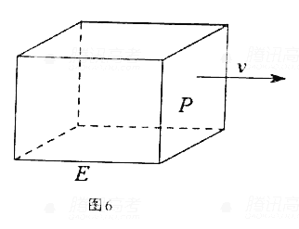14．（2011·湖南高考理科·T20）如图所示，长方体物体E在雨中沿面P（面积为S）的垂直方向作匀速移动，速度为v（v>0），雨速沿E移动方向的分速度为c（c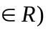，E移动时单位时间内的淋雨量包括两部分：（1）P或P的平行面（只有一个面淋雨）的淋雨量，假设其值与|v-c|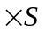成正比，比例系数为；（2）其他面的淋雨量之和，其值为.记y为E移动过程中的总淋雨量.当移动距离d=100，面积S=时，
（1）写出y的表达式；
（2）设0<v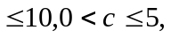试根据c的不同取值范围，
确定移动速度v，使总淋雨量y最少.
【思路点拨】本题考查学生运用知识的能力，重点考查
学生的以下能力：一是阅读能力.二是转化能力.三是表达能力.能否把文字语言转化为符号语言的理解能力.四是解题能力.本题主要考查学生的阅读能力、建模能力和运算能力，阅读后建立函数模型是关键.
【精讲精析】
（1）由题意知，E移动时单位时间内的淋雨量为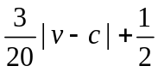，
故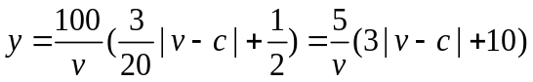.
（2）由(1)知，当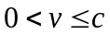时，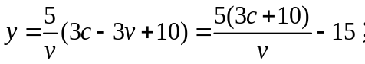
当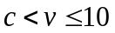时，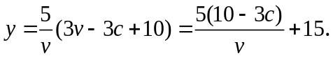
故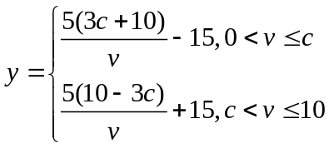.
(1)当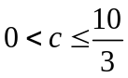时，是关于的减函数.故当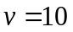时，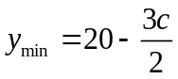.
(2) 当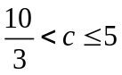时，在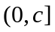上，是关于的减函数；在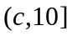上，是关于的增函数；故当时，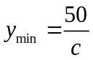.
关闭Word文档返回原板块。

